|  |
| --- |
| **SỞ GIÁO DỤC VÀ ĐÀO TẠO TP ĐÀ NẴNG**  **TRUNG TÂM HỖ TRỢ PHÁT TRIỂN GIÁO DỤC HÒA NHẬP**  🙡🕮🙣 |

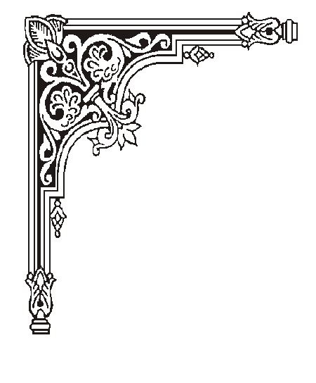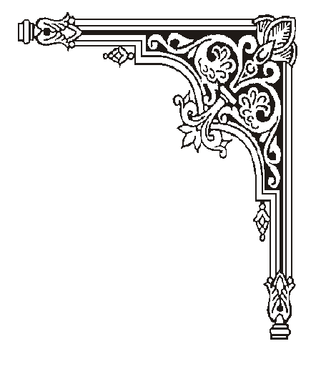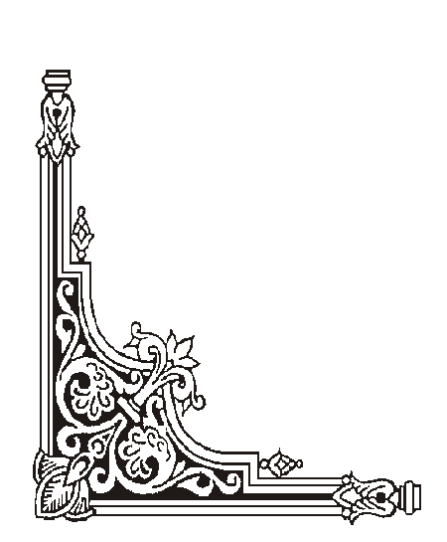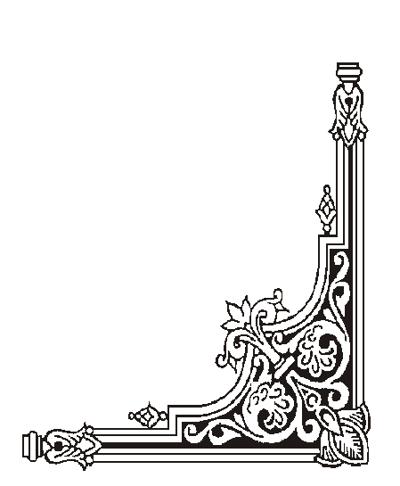

**KẾ HOẠCH**

**GIÁO DỤC CÁ NHÂN**



Họ và tên học sinh: BÙI ANH MINH

Ngày sinh: 31/10/2011

Địa chỉ nhà riêng: Thanh Khê Đông – Thanh Khê – Đà Nẵng

Điện thoại: 0905.425.514

**Năm học 2020 – 2021**

***Những điểm mạnh của trẻ:***

- Nghe tốt; có khả năng nghe và hiểu được lời nói thông dụng, hằng ngày.

- Đọc được bảng chữ cái ngón tay.

- Nhận biết được nhiều hơn, ít hơn.

- Thực hiện được các phép cộng, trừ trong phạm vi 10.

- Nhận biết được các màu sắc, hình dạng cơ bản.

***Những nhu cầu của trẻ***

- Luyện nghe, giao tiếp bằng NNKH.

- Đọc được các vần, tiếng, từ ứng dụng bằng CCNT, NNKH.

- Hiểu nghĩa của từ.

- Viết đúng các chữ cái, vần, tiếng, từ đã học.

- Luyện viết chữ thẳng hàng, đúng ô li.

- Cộng, trừ (không nhớ) các số trong phạm vi 100.

- Đọc, viết, so sánh các số có hai chữ số.

- Viết được phép tính thích hợp theo hình vẽ minh họa.

- Làm quen với giải toán có lời văn.

- Luyện nghe. Vốn từ NNKH được mở rộng.

- Hiểu và trả lời các câu hỏi đơn giản của GV bằng NNKH.

- Tìm hiểu về bản thân, gia đình, nhà trường, một số loài cây, động vật quen thuộc…

- Rèn luyện các kĩ năng học đường, lao động tự phục vụ, kĩ năng giao tiếp, an toàn bản thân.

**II. MỤC TIÊU GIÁO DỤC NĂM HỌC 2020 - 2021**

**1. Kiến thức, kỹ năng các môn học/ lĩnh vực giáo dục**

- Đọc đúng các vần, tiếng, từ, câu ứng dụng bằng CCNT, NNKH.

- Hiểu nghĩa của từ.

- Viết đúng các chữ cái, vần, tiếng, từ đã học.

- Luyện viết chữ thẳng hàng, đúng ô li.

- Cộng, trừ không nhớ các số trong phạm vi 100.

- Đọc, viết, so sánh các số có hai chữ số.

- Viết được các phép tính thích hợp theo hình vẽ minh họa.

- Làm quen với giải toán có lời văn.

- Tìm hiểu về sở thích của bản thân, các thành viên trong gia đình, các hoạt động ở trường, lớp; tìm hiểu về một số loài vật, cây cối quen thuộc…

**2. Kĩ năng sống:**

- Rèn kĩ năng học đường: xếp hàng ra – vào lớp; tập trung chú ý trong giờ học; tập các bài tập thể dục giữ giờ.

- Tự phục vụ bản thân: ăn uống, đi vệ sinh, ăn mặc gọn gàng, sạch sẽ.

- Giờ chơi an toàn; đoàn kết, yêu thương, giúp đỡ bạn bè…

- Thực hành chào hỏi.

- Cảm ơn, xin lỗi đúng tình huống.

- Tuân thủ đúng các quy định về phòng chống dịch Covid.

**3. Kĩ năng đặc thù:**

- Luyện nghe.

- Mở rộng vốn từ NNKH theo chủ đề.

- Tự giới thiệu được bản thân, tên, tuổi, trường, lớp, sở thích, thông tin về gia đình….

- Hiểu – trả lời được các câu hỏi đơn giản của GV bằng NNKH.

- Mạnh dạn, tự tin trong giao tiếp.

**II. MỤC TIÊU GIÁO DỤC HỌC KÌ I NĂM HỌC 2020 - 2021**

**1. Kiến thức, kỹ năng các môn học/ lĩnh vực giáo dục**

- Đọc đúng các vần, tiếng, từ ứng dụng bằng CCNT, NNKH.

- Hiểu nghĩa của từ.

- Luyện viết chữ đều nét, đúng ô li.

- Cộng, trừ, so sánh các số trong phạm vi 10.

- Đọc, viết các số có hai chữ số.

- Viết được các phép tính thích hợp theo hình vẽ minh họa.

- Tìm hiểu về sở thích của bản thân, các thành viên trong gia đình, các hoạt động ở trường, lớp.

**2. Kĩ năng sống:**

- Tự phục vụ bản thân: Ăn uống, đi vệ sinh…

- Có kĩ năng bảo vệ bản thân trong dịch Covid: Đeo khẩu trang, rửa tay bằng nước sát khuẩn, giữ khoảng cánh…

- Tập trung chú ý trong giờ học.

- Đoàn kết, yêu thương, giúp đỡ bạn bè…

**3. Kĩ năng đặc thù:**

- Luyện nghe. Bảo quản Điện cực ốc tai.

- Vốn từ NNKH được mở rộng theo chủ đề.

- Rèn luyện kĩ năng giao tiếp tổng hợp.

KẾ HOẠCH GIÁO DỤC

Từ ngày 21/9/2020 đến ngày 6/11/2020

|  |  |  |  |
| --- | --- | --- | --- |
| Mục tiêu  ***(Kiến thức, Kĩ năng)*** | Biện pháp thực hiện | Người thực hiện | Kết quả |
| - Đọc đúng bảng chữ cái; vần, tiếng, từ ứng dụng bằng NNKH, CCNT.  - Hiểu nghĩa từ. | - GV đọc mẫu, giải nghĩa từ cho hs bằng tranh ảnh, NNKH, cử chỉ điệu bộ.  - HS luyện đọc.  - GV nhận xét, chỉnh sửa cho hs. | - Cô Dung, phụ huynh | - HS đọc đúng bảng chữ cái, vần, tiếng, từ bằng CCNT. Tuy nhiên, gặp khó khăn khi đọc từ bằng NNKH. |
| - Làm đúng các bài tập về cộng, trừ, so sánh trong phạm vi 10. | - GV làm mẫu, hướng dẫn hs hiểu khái niệm thêm, bớt; quy tắc cộng, trừ, so sánh các số. Hướng dẫn hs thao tác cộng, trừ, so sánh bằng ngón tay.  - hs luyện tập, thực hành | - Cô Dung, phụ huynh. | - Hoàn thành tốt các bài tập. |
| - Luyện viết chữ đều nét, đúng ô li. | - GV viết mẫu, hướng dẫn hs quy trình viết. Chú ý vị trí đặt bút; độ cao của các con chữ.  - Cầm tay hướng dẫn hs.  - HS luyện viết.  - Nhận xét, hướng dẫn hs. | - Cô Dung, phụ huynh. | - Chữ viết chưa đúng ô li, viết còn cẩu thả. |
| - Tự mặc lại quần sau khi đi vệ sinh. | - GV chia nhỏ nhiệm vụ.  Hướng dẫn hs các bước mặc lại quần sau khi đi vệ sinh.  - HS luyện tập, thực hành. | - Cô Dung.  - Vòng bạn bè. | - Bước đầu tự thực hiện được kĩ năng (có sự hỗ trợ của GV) |

Từ ngày 9/11/2020 đến ngày 8/1/2021

|  |  |  |  |
| --- | --- | --- | --- |
| Mục tiêu  ***(Kiến thức, Kĩ năng)*** | Biện pháp thực hiện | Người thực hiện | Kết quả |
| - Đọc đúng các vần, các tiếng, từ ứng dụng bằng NNKH, CCNT.  - Hiểu nghĩa từ | - GV đọc mẫu, giải nghĩa từ cho hs bằng tranh ảnh, NNKH, cử chỉ điệu bộ.  - HS luyện đọc.  - GV nhận xét, chỉnh sửa cho hs. | - Cô Dung, phụ huynh | - HS đọc được các vần, tiếng, từ, câu bằng CCNT.  - Hiểu nghĩa được một số từ quen thuộc. |
| - Sắp xếp các số theo thứ tự từ bé đến lớn và ngược lại.  - Làm một số bài toán nâng cao. | - GV làm mẫu,sử dụng phương pháp trực quan.  - Hướng dẫn hs thao tác sắp xếp các số; nhận biết số lớn nhất, nhỏ nhất.  - hs luyện tập, thực hành | - Cô Dung, phụ huynh. | - Hoàn thành được các bài tập. |
| - Luyện viết chữ đều nét, đúng ô li. | - GV viết mẫu, hướng dẫn hs quy trình viết.  - Cho hs viết bóng để ghi nhớ cách viết.  - Cầm tay hướng dẫn hs.  - HS luyện viết.  - Nhận xét, hướng dẫn hs. | - Cô Dung, phụ huynh. | - Chữ viết có nhiều tiến bộ. Viết thẳng hàng. Tuy nhiên, độ cao con chữ chưa chữ. Cần luyện tập thêm |
| - Bảo quản sách vở, đồ dùng học tập. | - Thường xuyên kiểm tra, nhắc nhở hs. | - Cô Dung.  - Vòng bạn bè. | - Bước đầu có thức bảo quản sách vở, đồ dùng |
| - Tập các bài tập thể dục giữa giờ | - GV làm mẫu, hướng dẫn hs các từng động tác  - HS luyện tập, thực hành.  - Động viên, khen ngợi | - Cô Dung, vòng bạn bè. | - Động tác chưa chuẩn, cần luyện tập thêm. |

**Nhận xét chung về sự tiến bộ của HS trong học kì I năm học 2020 - 2021**

**1. Những tiến bộ của HS**

- Đọc được bảng chữ cái, các vần, tiếng, từ, câu ứng dụng bằng CCNT, NNKH.

- Hiểu nghĩa của một số từ quen thuộc, gần gũi.

- Thực hiện được các phép tính cộng, trừ, so sánh trong phạm vi 10.

- Vốn từ NNKH được mở rộng.

- Giới thiệu được tên, tuổi, trường, lớp của mình.

- Chữ viết có nhiều tiến bộ, viết thẳng hàng, chữ viết rõ ràng hơn.

- Bước đầu có ý thức giữ gìn sách vở, đồ dùng học tập.

- Nghiêm túc hơn trong một số hoạt động: chào cở, tập thể dục giữa giờ.

**2. Những vấn đề cần điều chỉnh, bổ sung và phương hướng thực hiện**

- Mục tiêu đặt ra phù hợp với khả năng, nhu cầu của học sinh. HS đạt được hầu hết các mục tiêu. Phương pháp đa dạng, thu hút sự chú ý của hs.

- Tiếp tục thực hiện mục tiêu rèn kĩ năng đặc thù: Luyện nghe, bảo quản điện cực ốc tai trong học kì II.

Ngày 8 tháng 1 năm 2021

Phụ huynh Giáo viên phụ trách

Hồ Thị Mỹ Dung